steam云储存实现云存档功能(需要steam后台配置steam云,设置同步本地存档文件路径即可)
https://www.bilibili.com/video/BV1tG411L75J
存档+steamid(完成)

steam 游戏上传更新
https://www.bilibili.com/video/BV1Cg411e7Tm
https://www.bilibili.com/video/BV1hv411c7Zw

steam成就
https://www.bilibili.com/video/BV16e4y1L7jd
图片要求256*256 jpg格式,彩色黑白两张,定好成就api和名称描述
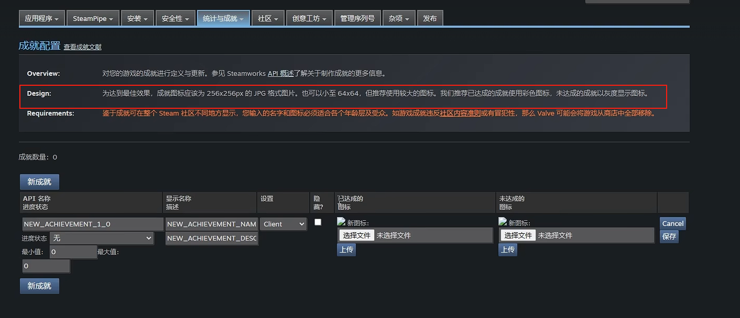

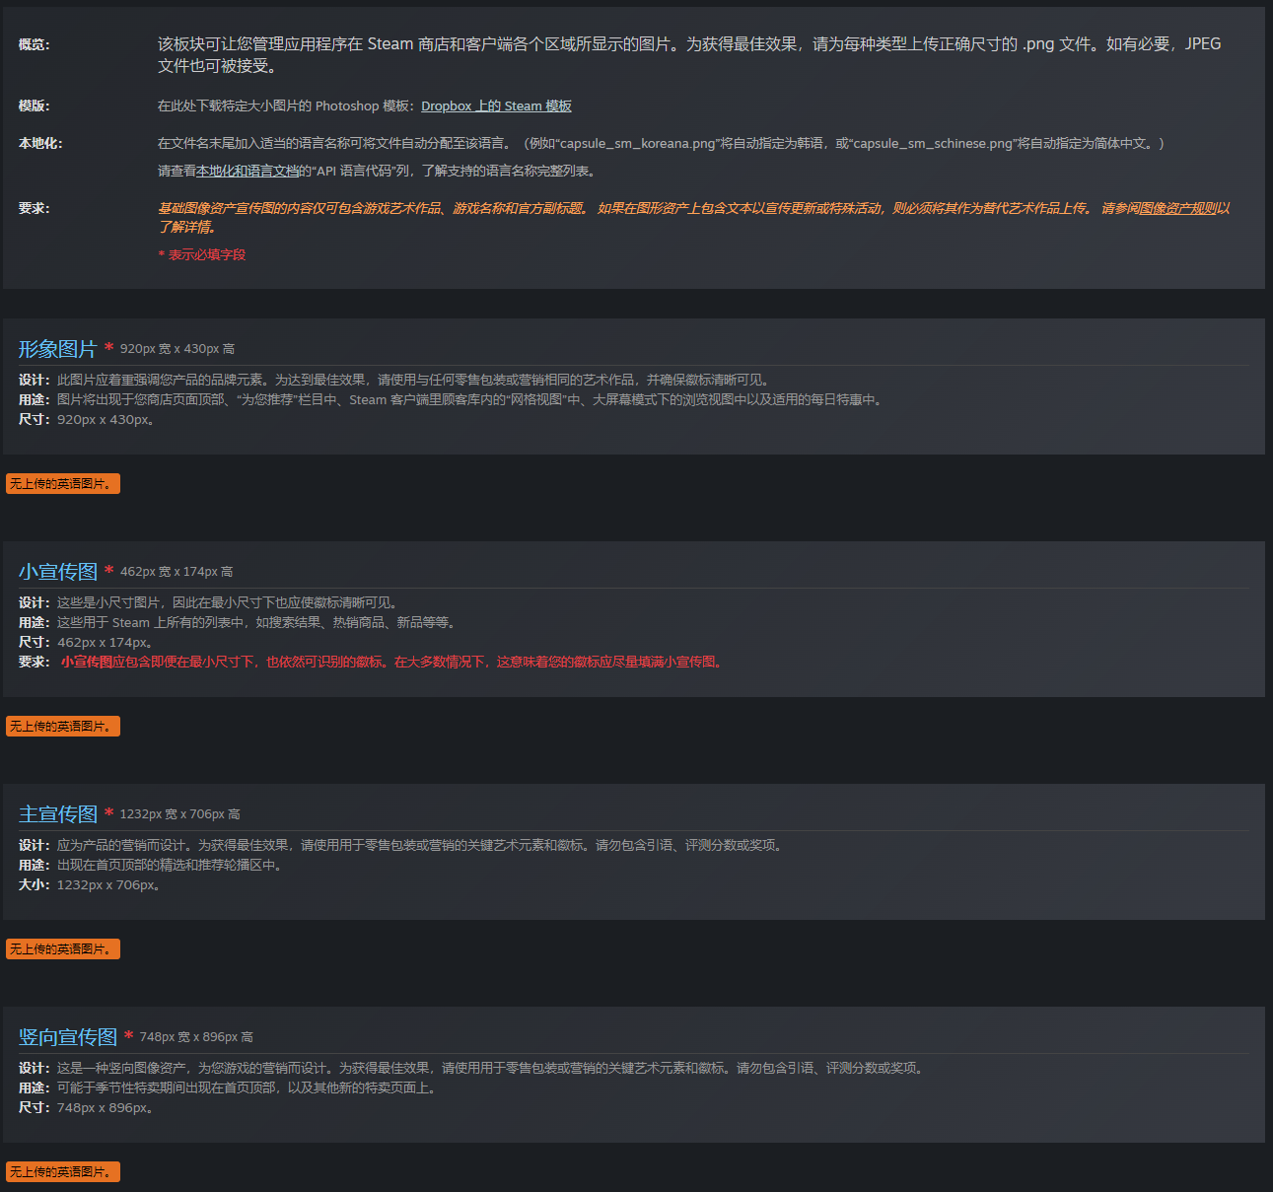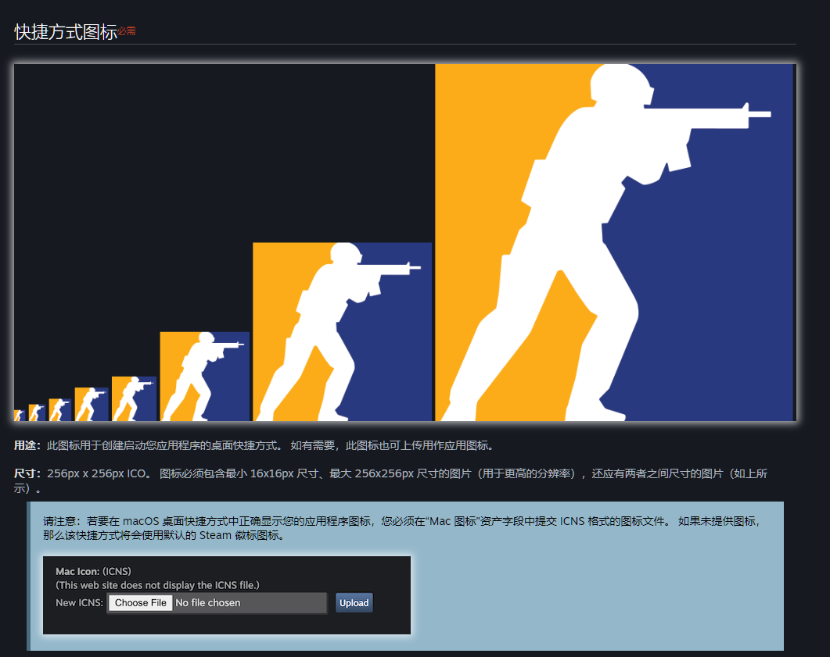
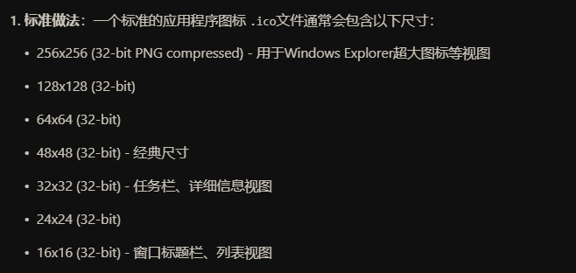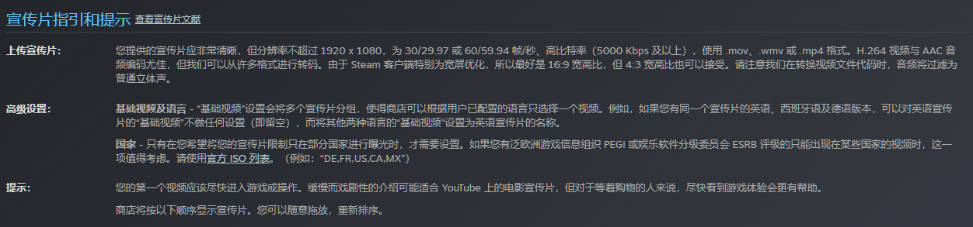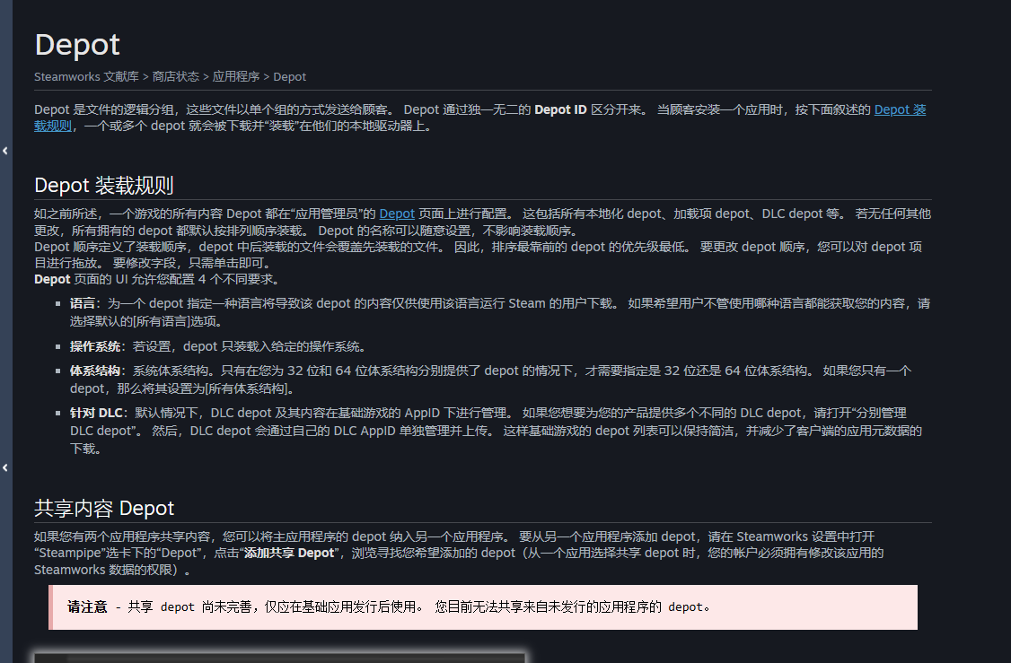
Depot （Steamworks 文献库）

【【Steam上传指南2】生成分支和Depot到底是啥？咋上传不同语言？】 https://www.bilibili.com/video/BV1xamnYbED6/?share_source=copy_web&vd_source=c57a28e4b20a2d1c04074d6a63c22a39

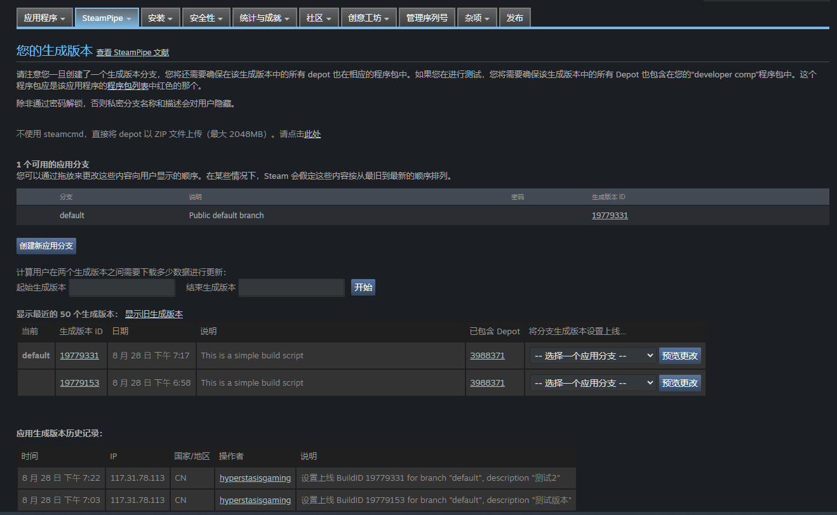
后台Depot设置

Steam默认语言设置
【【开发分享】Steam默认语言设置】 https://www.bilibili.com/video/BV1BsYWzFEEa/?share_source=copy_web&vd_source=c57a28e4b20a2d1c04074d6a63c22a39

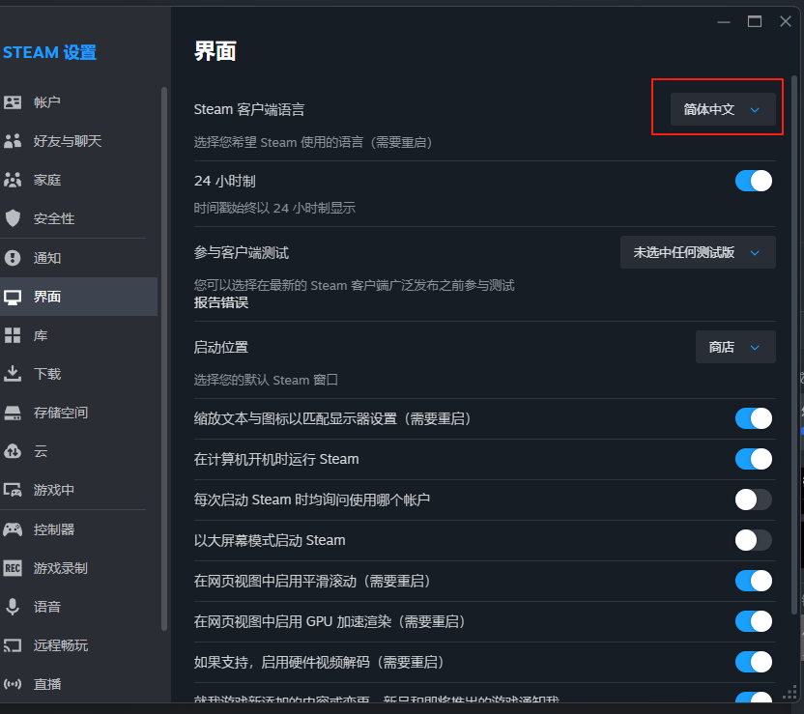
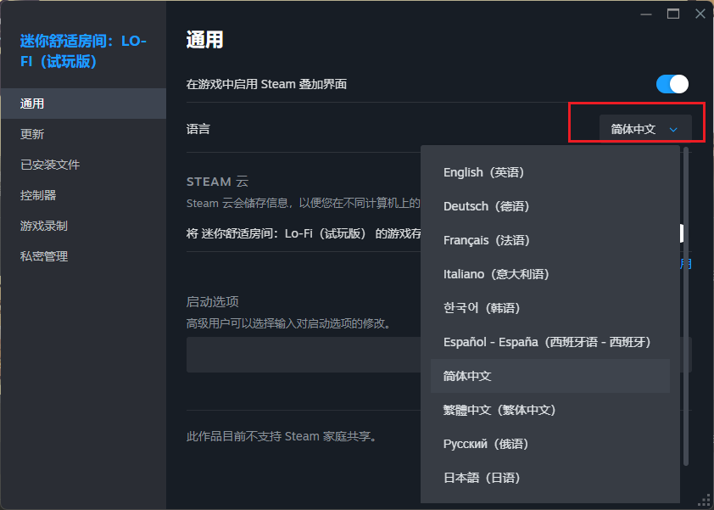

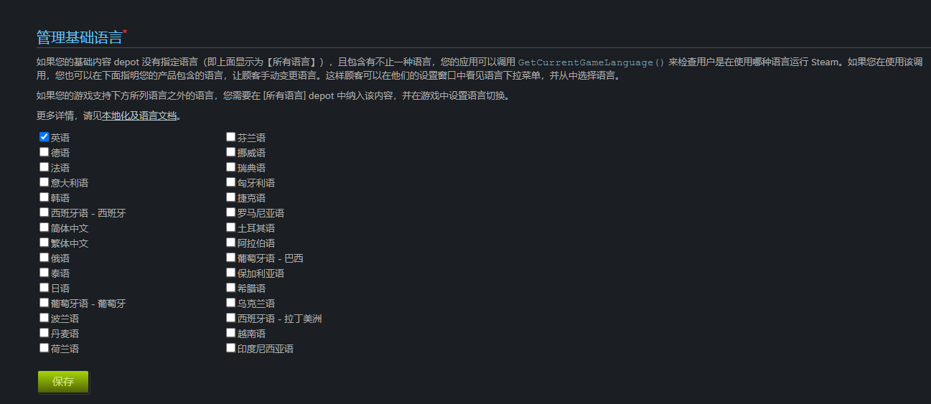
steam中的多语言选项

